
ESTADO DO RIO DE JANEIRO
Câmara Municipal de Barra do Piraí
GABINETE DO VEREADOR – JULIANO DA PADARIA

INDICAÇÃO N.º _____/2024

Na forma que determina o Regimento Interno desta Casa Legislativa, o Vereador que a esta subscreve REITERA A SOLICITAÇÃO que a Mesa envie expediente ao Exmo. Sr. Prefeito Municipal, a fim de que S. Exa. Viabilize junto aos órgãos competentes da municipalidade, com a máxima urgência, a OBRA DE MANILHAMENTO NA VALA QUE SE ENCONTRA A CÉU ABERTO, NA RUA ALEXANDRE MACEDO DE CARVALHO, PRÓXIMO AO NÚMERO 260, BAIRRO MORRO DA CAIXA D’ÁGUA VELHA, NESTE MUNICÍPIO.

Justificativa: Faz-se necessário o pedido, com a máxima urgência, solicito a providência, OBRA DE MANILHAMENTO NA VALA QUE SE ENCONTRA A CÉU ABERTO, NA RUA ALEXANDRE MACEDO DE CARVALHO, PRÓXIMO AO NÚMERO 260, BAIRRO MORRO DA CAIXA D’ÁGUA VELHA, sendo a crucial a colocação para evitar lesões graves ou até mesmo fatalidades.

Sala Barão do Rio Bonito, 10 de setembro de 2024.
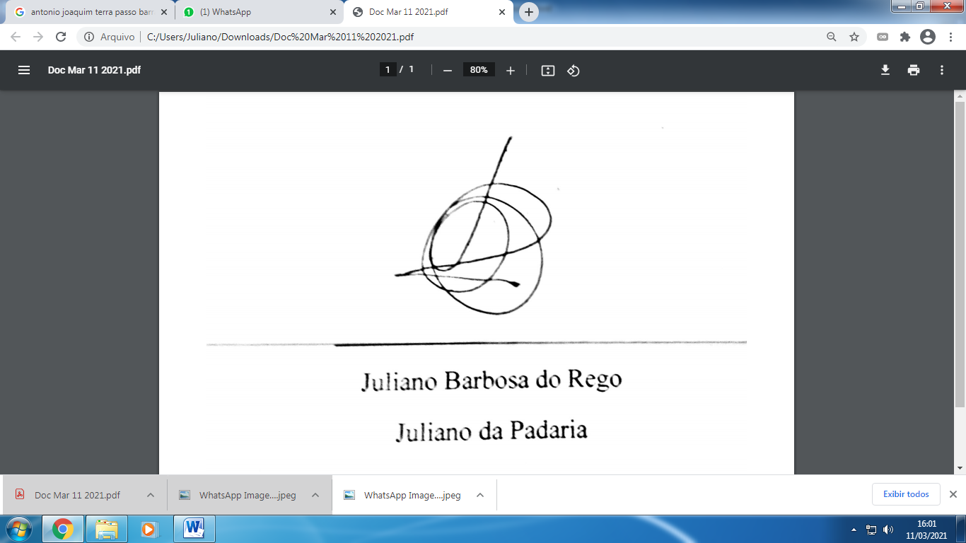
____________________________
JULIANO DA PADARIA
VEREADOR AUTOR

